ORANGE DIGITAL CENTER
École du code — Promotion 8 · Développement Data · 2026
JOUR 1
Environnement Excel et références de cellules
Rapport de restitution — Bootcamp Excel › Excel avancé › Power Query › Power Pivot

Rubrique | Information
Apprenante | Ndeye Penda SARR
Promotion | Promotion 8 — Développement Data
Établissement | Orange Digital Center
Année | 2026
Parcours | Bootcamp Excel › Excel avancé › Power Query › Power Pivot
Niveau | Fondamentaux
Jour | 1 / 30
Thème | Environnement Excel et références de cellules
Contenu traité | 9 questions de recherche et 8 cas pratiques
Statut | Jour 1 validé

Document de restitution pédagogique — Dakar, Sénégal

Sommaire
Sommaire 1
Introduction 1
Partie I — Fondamentaux théoriques 1
1. Qu’est-ce qu’une cellule dans un tableur Excel ? 1
2. Qu’est-ce qu’une plage de cellules ? 1
3. Quelle est la différence entre un classeur et une feuille de calcul ? 1
4. Qu’est-ce qu’une référence relative ? 1
5. Qu’est-ce qu’une référence absolue ? 1
6. Qu’est-ce qu’une référence mixte ? 1
7. À quoi sert la poignée de recopie ? 1
8. Dans quel cas est-il indispensable d’utiliser une référence absolue ? 1
9. Dans quel cas est-il utile d’utiliser une référence mixte ? 1
Partie II — Cas pratiques 1
Cas pratique 1 — La référence relative 1
Cas pratique 2 — La référence absolue 1
Cas pratique 3 — Les références mixtes 1
Cas pratique 4 — Calcul d’un total HT 1
Cas pratique 5 — Calcul avec un taux de TVA fixe 1
Cas pratique 6 — Matrice de sensibilité avec une seule formule 1
Cas pratique 7 — Le raccourci F4 (Fn + F4) 1
Cas pratique 8 — Génération et figement de valeurs aléatoires 1
Partie III — Synthèse des compétences acquises 1
Fondamentaux 1
Formules et références 1
Recopie et automatisation 1
Manipulation des valeurs 1
Partie IV — Ce que j’ai retenu 1
Partie V — Erreur rencontrée et correction 1
Annexe — Mémo des raccourcis utiles 1
Conclusion du Jour 1 1

Introduction
Ce premier jour du bootcamp est consacré aux fondamentaux indispensables pour travailler efficacement avec Excel : comprendre l’organisation d’un classeur, manipuler les cellules et les plages, et surtout maîtriser les différents types de références utilisés dans les formules.
L’objectif n’est pas seulement de savoir écrire une formule, mais de comprendre comment Excel interprète et adapte cette formule lorsqu’elle est recopiée. Cette compétence est essentielle pour construire des fichiers fiables, automatiser des calculs répétitifs et éviter les erreurs dans les modèles Excel professionnels.
Le programme du Jour 1 comportait neuf questions de recherche et huit cas pratiques portant sur les références relatives, absolues et mixtes, la poignée de recopie, les taux fixes, les matrices de sensibilité et le figement de valeurs aléatoires.

Bon à savoir
Fil conducteur de la journée : une formule ne se juge pas uniquement à son résultat immédiat, mais à son comportement lorsqu’elle est recopiée.

Partie I — Fondamentaux théoriques
Cette première partie regroupe les neuf recherches théoriques demandées. Chaque notion est définie, illustrée par un exemple concret, puis reliée à son usage professionnel.

1. Qu’est-ce qu’une cellule dans un tableur Excel ?
Une cellule est l’unité de base d’une feuille de calcul Excel. Elle se trouve à l’intersection d’une ligne et d’une colonne.
Chaque cellule possède une adresse unique composée :
- de la lettre de sa colonne ;
- du numéro de sa ligne.
Ainsi, l’adresse suivante désigne la cellule située dans la colonne A et la ligne 1 :
A1
Une cellule peut contenir des types de données très variés :
- du texte ;
- un nombre ;
- une date ;
- une formule ;
- une valeur logique (VRAI / FAUX).
Exemple :
A1 = Produit
B1 = 500
C1 = 2
D1 = =B1*C1
Dans cet exemple, la cellule D1 ne contient pas une valeur saisie mais une formule qui exploite le contenu de B1 et de C1.

2. Qu’est-ce qu’une plage de cellules ?
Une plage de cellules est un ensemble de plusieurs cellules sélectionnées ou utilisées ensemble. Elle est représentée par la cellule de départ et la cellule d’arrivée, séparées par le caractère deux-points.
A1:A5
Cette plage désigne donc toutes les cellules de A1 à A5. Une plage peut être :
- verticale : A1:A10 ;
- horizontale : A1:E1 ;
- rectangulaire : A1:E10.
Les plages sont indispensables pour appliquer des formules, effectuer des calculs d’agrégation, trier ou filtrer des données.

3. Quelle est la différence entre un classeur et une feuille de calcul ?
Le classeur correspond au fichier Excel dans son ensemble. Il peut contenir plusieurs feuilles de calcul. La structure peut se représenter ainsi :
CLASSEUR (le fichier .xlsx)
|
|-- Feuille 1
|-- Feuille 2
|-- Feuille 3
|-- ...
Par exemple, un classeur d’entreprise pourrait contenir :
- une feuille Ventes ;
- une feuille Clients ;
- une feuille Produits ;
- une feuille Dashboard.
La feuille est donc l’espace de travail constitué de lignes et de colonnes, tandis que le classeur est le fichier qui regroupe l’ensemble de ces feuilles.

4. Qu’est-ce qu’une référence relative ?
Une référence relative est une référence de cellule qui s’adapte automatiquement lorsque la formule est recopiée ou déplacée. Elle s’écrit sans le symbole dollar.
=A1+B1
Recopiée vers le bas, Excel l’adapte automatiquement :
=A2+B2
=A3+B3
=A4+B4
Déplacée d’une colonne vers la droite, les références glissent de la même manière :
A1 -> B1
B1 -> C1
À retenir
Une référence relative s’adapte automatiquement en fonction du déplacement de la formule : elle est liée à la position de la formule, et non à une cellule précise.

5. Qu’est-ce qu’une référence absolue ?
Une référence absolue désigne une cellule qui doit rester fixe lors de la recopie d’une formule. Elle est identifiée par le symbole dollar.
=$H$2
Le premier dollar bloque la colonne H, le second bloque la ligne 2. Ainsi, quelle que soit la direction de la recopie, la formule pointe toujours vers la même cellule :
$H$2
$H$2
$H$2
Ce type de référence est particulièrement utile lorsqu’une formule utilise un paramètre commun à toutes les lignes ou à toutes les colonnes :
- un taux de TVA ;
- un taux de commission ;
- un taux de change ;
- un coefficient ;
- un seuil.
À retenir
Une référence absolue reste attachée à la même cellule lors de la recopie, quelle que soit la direction du déplacement.

6. Qu’est-ce qu’une référence mixte ?
Une référence mixte ne bloque qu’une seule des deux dimensions de la référence : soit la colonne, soit la ligne. Il en existe donc deux formes.

Forme 1 — colonne bloquée, ligne libre
$A1
^ ^
| +--- ligne relative
+------ colonne absolue
La colonne A est bloquée, mais la ligne évolue lors de la recopie :
$A1 -> $A2 -> $A3

Forme 2 — ligne bloquée, colonne libre
A$1
^ ^
| +--- ligne absolue
+------ colonne relative
La ligne 1 est bloquée, mais la colonne évolue :
A$1 -> B$1 -> C$1

Tableau récapitulatif
Référence | Colonne | Ligne | Comportement à la recopie
A1 | Relative | Relative | Tout s’adapte
$A$1 | Absolue | Absolue | Rien ne bouge
$A1 | Absolue | Relative | La ligne seule s’adapte
A$1 | Relative | Absolue | La colonne seule s’adapte

7. À quoi sert la poignée de recopie ?
La poignée de recopie est le petit carré situé dans le coin inférieur droit de la cellule ou de la plage sélectionnée. En la faisant glisser, on recopie rapidement une formule, une valeur ou une série.
Elle permet notamment de :
- reproduire une formule sur plusieurs lignes ;
- reproduire une formule sur plusieurs colonnes ;
- générer des séries (1, 2, 3… ou janvier, février, mars…) ;
- automatiser des calculs répétitifs.
Son intérêt majeur est qu’Excel adapte les références relatives et mixtes en fonction du déplacement, tandis que les références absolues restent bloquées.
Bon à savoir
Un double-clic sur la poignée de recopie propage automatiquement la formule jusqu’à la dernière ligne remplie du tableau adjacent.

8. Dans quel cas est-il indispensable d’utiliser une référence absolue ?
Une référence absolue est indispensable lorsqu’une formule doit toujours utiliser la même cellule contenant un paramètre commun.

Exemple : le taux de TVA
Le taux de TVA est stocké dans H2 et le total HT se trouve en D2 :
H2 = 20 %

=D2*(1+$H$2)
En recopiant la formule vers le bas :
=D3*(1+$H$2)
=D4*(1+$H$2)
=D5*(1+$H$2)
Le montant de chaque ligne change, mais le taux reste toujours celui de H2.
Point de vigilance
Sans les dollars, Excel transformerait H2 en H3, H4, H5… Ces cellules étant vides, le calcul renverrait le montant HT au lieu du montant TTC : une erreur silencieuse, donc particulièrement dangereuse.

9. Dans quel cas est-il utile d’utiliser une référence mixte ?
Une référence mixte est utile lorsque l’une des dimensions doit rester fixe tandis que l’autre doit pouvoir évoluer. C’est le type de référence des tableaux croisés et des matrices.
=$D2*(1+J$1)
Dans cette formule :
- $D2 : la colonne D est fixe, la ligne varie ;
- J$1 : la colonne varie, la ligne 1 est fixe.
Cette combinaison permet à une seule et même formule de fonctionner correctement lorsqu’elle est recopiée à la fois horizontalement et verticalement.

Partie II — Cas pratiques
Cette partie présente les huit manipulations réalisées dans Excel, avec pour chacune la démarche suivie, les observations relevées et la conclusion qui en découle.

Cas pratique 1 — La référence relative

Manipulation réalisée
J’ai créé deux colonnes de nombres :
A1:A5 -> 1, 2, 3, 4, 5
B1:B5 -> 10, 20, 30, 40, 50
Puis j’ai saisi en C1 la formule suivante, qui a affiché 11 :
=A1+B1
J’ai ensuite tiré la formule vers le bas jusqu’en C5 à l’aide de la poignée de recopie.

Observation
Les formules obtenues sont les suivantes :
Cellule | Formule obtenue | Résultat
C1 | =A1+B1 | 11
C2 | =A2+B2 | 22
C3 | =A3+B3 | 33
C4 | =A4+B4 | 44
C5 | =A5+B5 | 55

Excel a donc automatiquement adapté les références relatives en fonction du déplacement vertical de la formule.

Conclusion
Une référence relative permet de construire une formule qui s’adapte automatiquement à la position où elle est recopiée. C’est le comportement par défaut d’Excel, et celui que l’on recherche pour des données traitées ligne à ligne.

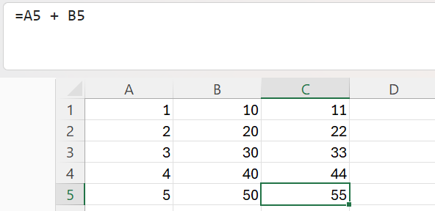
Figure 1 — Données A1:B5, formule saisie et résultats obtenus en C1:C5.

Cas pratique 2 — La référence absolue

Manipulation réalisée
J’ai placé un coefficient en D1, puis utilisé la formule suivante :
=A1*$D$1
Lors de la recopie, j’ai observé que la partie $D$1 restait strictement identique. J’ai également constaté un point important : en recopiant la plage C1:C5 vers la droite, la cellule D1 a été écrasée, car elle faisait partie de la zone de destination.
Les formules observées étaient notamment :
E5 -> =C5*$D$1
D1 -> =B1*$D$1 (cellule écrasée)

Observation
Cette manipulation montre que $D$1 reste une référence absolue même lorsque la formule est déplacée. En revanche, placer le coefficient en D1 puis recopier C1:C5 vers la droite jusqu’à la colonne E provoque mécaniquement l’écrasement de D1. Cette particularité vient de la construction de l’exercice et non d’une erreur de manipulation.

Conclusion
Une référence absolue reste toujours attachée à la même cellule, quelle que soit la direction de recopie. Il faut cependant toujours vérifier que la zone de destination d’une recopie ne recouvre pas des données existantes.
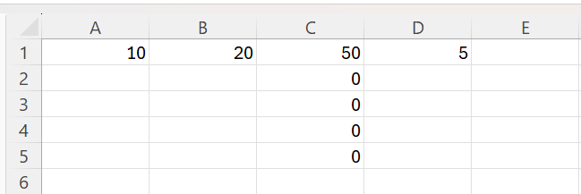

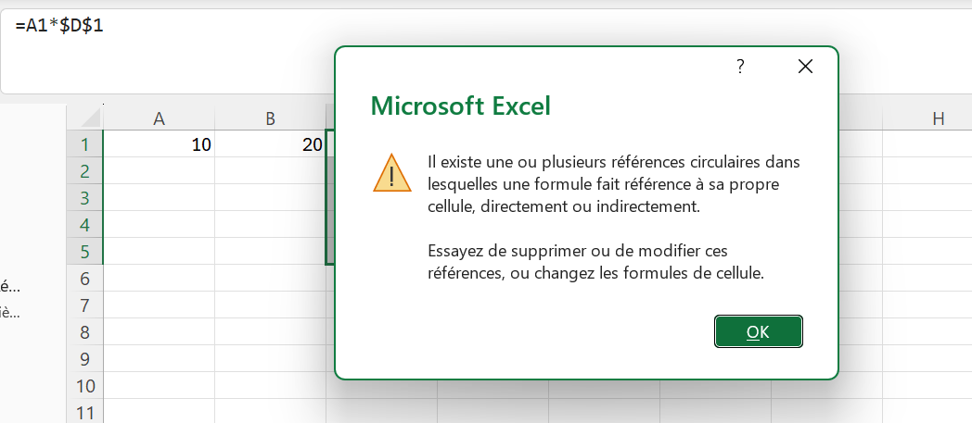

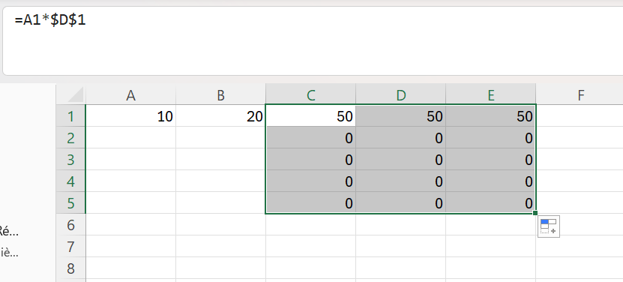
Figure 2 — Cellules C2, D1 et E5 avec leurs formules respectives.

Cas pratique 3 — Les références mixtes

Manipulation réalisée
J’ai construit une table de multiplication :
- A2:A5 contient 1, 2, 3, 4 (les lignes) ;
- B1:E1 contient 1, 2, 3, 4 (les colonnes).
En B2, j’ai saisi une formule unique, recopiée ensuite sur toute la matrice :
=$A2*B$1

Observation
Cellule | Formule obtenue | Ce qui a changé
B2 | =$A2*B$1 | Formule d’origine
E2 | =$A2*E$1 | La colonne a glissé : B › E
B5 | =$A5*B$1 | La ligne a glissé : 2 › 5
E5 | =$A5*E$1 | Les deux ont glissé

Analyse
Dans $A2, la colonne A est bloquée tandis que la ligne peut changer. Dans B$1, la ligne 1 est bloquée tandis que la colonne peut changer. Les deux blocages se combinent pour produire le comportement attendu d’une matrice.

Conclusion
Les références mixtes permettent de contrôler indépendamment le comportement de la ligne et de la colonne lors de la recopie.

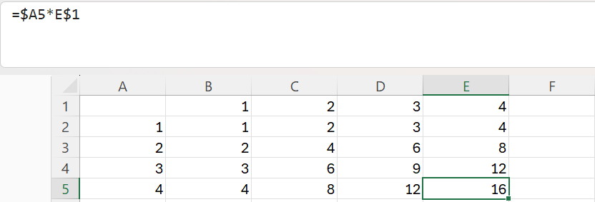
Figure 3 — Matrice complète de la table de multiplication et formules observées.

Cas pratique 4 — Calcul d’un total HT

Manipulation réalisée
J’ai créé le tableau de produits suivant :
Produit | Prix HT | Quantité | Total HT
Ordinateur | 500 | 2 | 1 000
Clavier | 50 | 3 | 150
Souris | 20 | 5 | 100
Écran | 300 | 2 | 600
Casque | 80 | 4 | 320

En D2, j’ai saisi la formule ci-dessous, recopiée jusqu’en D6 :
=B2*C2
...
=B6*C6

Pourquoi une référence relative ?
Les données changent d’une ligne à l’autre : le prix change, la quantité change. Il faut donc que les références suivent la ligne. Une référence absolue aurait forcé toutes les lignes à utiliser les mêmes données et aurait produit cinq fois le même résultat.

Conclusion
Lorsque chaque ligne possède ses propres données, la référence relative est le seul choix correct.
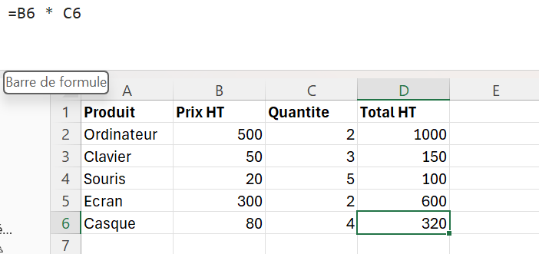
Figure 4 — Tableau des produits avec les formules et les totaux HT calculés.

Cas pratique 5 — Calcul avec un taux de TVA fixe

Manipulation réalisée
J’ai placé le taux de TVA en H2, puis calculé le prix TTC à partir du total HT :
H2 = 20 %

=D2*(1+$H$2)
Par exemple, pour un total HT de 600 :
600 x 1,20 = 720
Après recopie, j’ai notamment observé :
F3 -> =D3*(1+$H$2)
F6 -> =D6*(1+$H$2)

Pourquoi $H$2 ?
Le taux de TVA est une constante commune à toutes les lignes. Avec une référence relative, la formule aurait suivi le déplacement :
H2 -> H3 -> H4 -> H5 ...
Ce comportement n’est pas souhaité, puisque le taux doit toujours rester celui de H2. En revanche, D2 doit impérativement rester relative, car chaque produit possède son propre total HT.

Conclusion
À retenir
Cette formule illustre parfaitement la combinaison des deux logiques :
D2 — donnée variable — référence relative.
$H$2 — paramètre fixe — référence absolue.

Bonne pratique professionnelle : isoler les paramètres (taux, coefficients, seuils) dans une zone dédiée du classeur, clairement identifiée, plutôt que de les écrire en dur dans les formules.
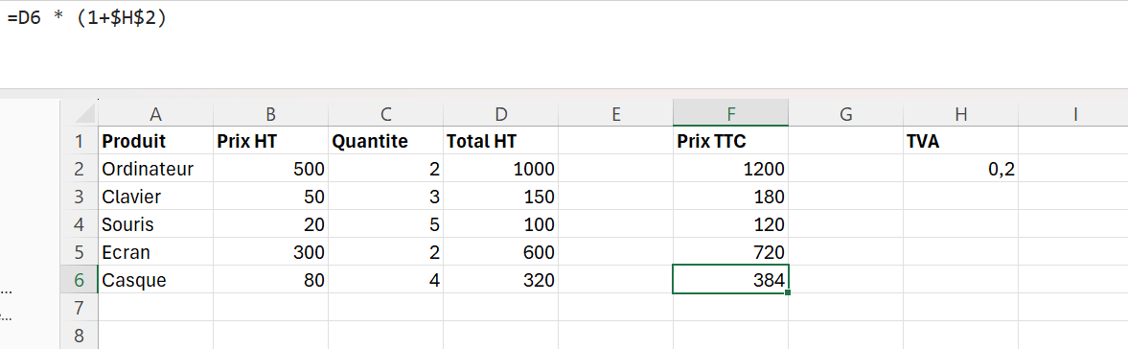
Figure 5 — Taux de TVA en H2, calcul du prix TTC et formules recopiées.

Cas pratique 6 — Matrice de sensibilité avec une seule formule

Manipulation réalisée
J’ai créé trois scénarios de TVA sur la ligne 1 :
J1 = 10 %
K1 = 20 %
L1 = 30 %
Le total HT se trouve dans la colonne D. En J2, j’ai construit une formule unique, recopiée ensuite sur toute la matrice J2:L6 :
=$D2*(1+J$1)

Formules observées
Cellule | Formule | Lecture
J2 | =$D2*(1+J$1) | Ligne 2, scénario 10 %
K2 | =$D2*(1+K$1) | Ligne 2, scénario 20 %
J6 | =$D6*(1+J$1) | Ligne 6, scénario 10 %
L6 | =$D6*(1+L$1) | Ligne 6, scénario 30 %

Analyse
La première partie, $D2, bloque la colonne D mais laisse la ligne évoluer : $D2 devient $D3, $D4, $D5 puis $D6. La seconde partie, J$1, bloque la ligne 1 mais laisse la colonne évoluer : J$1 devient K$1 puis L$1.

Conclusion
Une seule formule suffit donc pour calculer l’intégralité de la matrice, soit quinze cellules alimentées par une unique saisie. Cette manipulation démontre concrètement la puissance des références mixtes pour construire des modèles analytiques recopiables : c’est exactement le mécanisme utilisé en entreprise pour les analyses de sensibilité et les tableaux de scénarios.
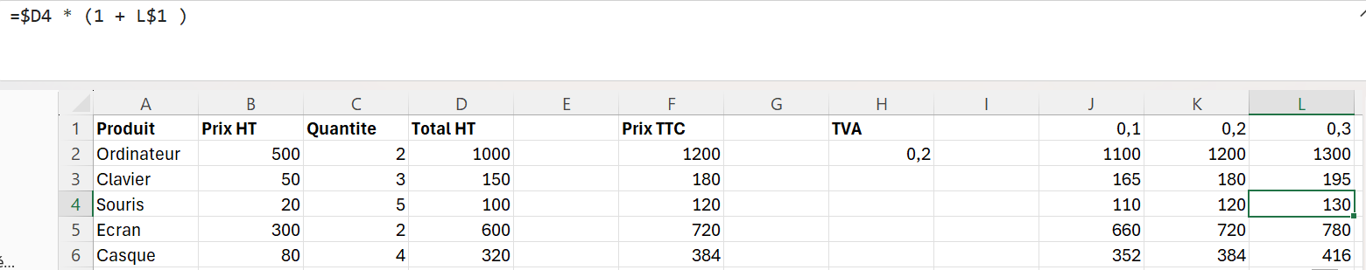

Figure 6 — Matrice de sensibilité J2:L6 et formules associées.

Cas pratique 7 — Le raccourci F4 (Fn + F4)

Manipulation réalisée
J’ai testé le raccourci de modification des références. Sur mon ordinateur, la touche F4 seule contrôle la luminosité : j’ai donc utilisé la combinaison Fn + F4.
Après plusieurs pressions successives, j’ai observé le cycle complet :
=A1
v
=$A$1
v
=A$1
v
=$A1
v
=A1

Signification
Forme | Type de référence | Effet
A1 | Relative | Colonne et ligne libres
$A$1 | Absolue | Colonne et ligne bloquées
A$1 | Mixte | Ligne bloquée uniquement
$A1 | Mixte | Colonne bloquée uniquement

Conclusion
Le raccourci évite la saisie manuelle des dollars et fiabilise la construction des formules complexes. Il s’utilise pendant l’édition de la formule, le curseur placé sur la référence à modifier.
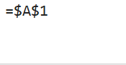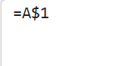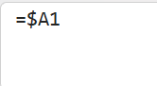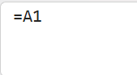
Figure 7 — Formule en cours d’édition avec une référence absolue ou mixte.

Cas pratique 8 — Génération et figement de valeurs aléatoires

Manipulation réalisée
J’ai utilisé la formule suivante pour générer des nombres aléatoires compris entre 1 et 10 :
=ENT(ALEA()*10)+1
Après avoir recopié la formule sur vingt lignes, j’ai utilisé Fn + F9 pour forcer le recalcul de la feuille.

Observation
Les nombres changeaient à chaque recalcul. Cela s’explique par la nature de la fonction ALEA(), qui est une fonction volatile : elle est recalculée à chaque événement de recalcul du classeur, et non uniquement lorsque ses arguments changent. Une simple modification dans une autre cellule, l’appui sur F9 ou même la réouverture du fichier suffit à produire un nouveau tirage.
Bon à savoir
Autres fonctions volatiles fréquemment rencontrées : ALEA.ENTRE.BORNES(), MAINTENANT(), AUJOURDHUI(), DECALER() et INDIRECT().

Transformer les résultats en valeurs fixes
Pour conserver les résultats obtenus, j’ai réalisé l’opération suivante :
Sélection de la plage
-> Copier (Ctrl + C)
-> Collage spécial
-> Valeurs
Avant l’opération, la cellule contenait une formule :
=ENT(ALEA()*10)+1
Après le collage spécial, elle contient directement le résultat, par exemple :
7
La formule n’est donc plus présente dans la cellule.

Pourquoi les valeurs ne changent-elles plus ?
Parce qu’Excel ne possède plus aucune formule ALEA() à recalculer. La cellule contient désormais une constante : le recalcul n’a plus aucune prise sur elle.
Point de vigilance
Le presse-papiers doit rester intact entre le Copier et le Collage spécial. Toute action intermédiaire (appui sur Échap, saisie dans une cellule, capture d’écran) vide le presse-papiers d’Excel : la boîte de dialogue proposée devient alors celle de Windows (Image PNG, Bitmap, HTML) et l’option Valeurs disparaît. Il suffit alors de refaire le Copier juste avant le collage.

Utilité professionnelle
Cette opération est indispensable dès qu’une donnée passe du statut de calcul en cours à celui de fait constaté :
- figer un jeu de données de test ;
- conserver les résultats d’une simulation ;
- préparer un rapport destiné à être diffusé ;
- éviter qu’un recalcul ne modifie les données déjà présentées ;
- garantir la reproductibilité d’une analyse lors d’un audit.

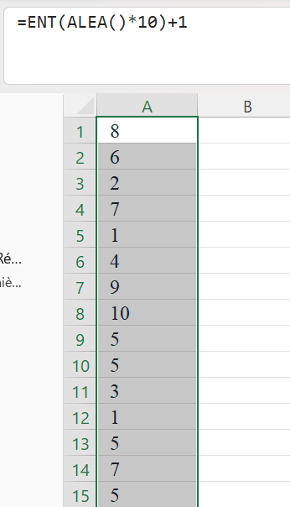

Figure 8 — Colonne avant le collage spécial : les formules sont visibles.

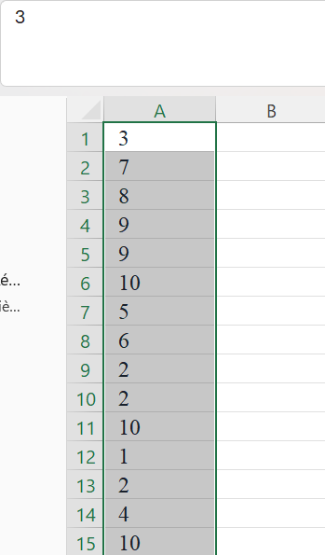
Figure 9 — Colonne après Collage spécial › Valeurs : les valeurs sont figées.

Partie III — Synthèse des compétences acquises

Fondamentaux
- Comprendre ce qu’est une cellule et l’identifier grâce à son adresse ;
- manipuler une plage de cellules ;
- distinguer un classeur d’une feuille de calcul.

Formules et références
- Utiliser des références relatives et comprendre leur adaptation lors de la recopie ;
- utiliser des références absolues et comprendre le rôle du symbole dollar ;
- utiliser des références mixtes et distinguer $A1 de A$1 ;
- choisir le type de référence adapté à une situation métier.

Recopie et automatisation
- Utiliser la poignée de recopie ;
- anticiper le déplacement des références lors d’une recopie ;
- utiliser Fn + F4 pour changer rapidement le type de référence.

Manipulation des valeurs
- Utiliser ALEA() pour générer des données aléatoires ;
- comprendre le mécanisme du recalcul avec F9 et la notion de fonction volatile ;
- transformer une formule en valeur fixe grâce au Collage spécial › Valeurs.

Partie IV — Ce que j’ai retenu
La principale leçon de ce Jour 1 est qu’une formule Excel ne doit pas seulement être pensée en fonction du résultat immédiat qu’elle produit : il faut également réfléchir à son comportement lorsqu’elle sera recopiée.

Le réflexe à adopter
« Si je recopie cette formule, qu’est-ce qui doit bouger et qu’est-ce qui doit rester fixe ? »

À partir de cette question, le choix devient mécanique :
A1 -> tout est relatif
$A$1 -> tout est fixe
$A1 -> colonne fixe, ligne variable
A$1 -> colonne variable, ligne fixe
J’ai également compris qu’une bonne formule doit être pensée pour être fiable, recopiable et adaptée aux données qu’elle traite. Par exemple :
=D2*(1+$H$2)
Cette formule combine volontairement une donnée variable (D2) et un paramètre fixe ($H$2). Cette logique sera particulièrement importante pour la suite du bootcamp, lorsque les fichiers deviendront plus volumineux et plus proches des situations rencontrées en entreprise, notamment avec Power Query et Power Pivot.

Partie V — Erreur rencontrée et correction
Lors du cas pratique sur les références absolues, j’ai constaté que la cellule contenant le coefficient avait été écrasée lorsque j’ai recopié la plage C1:C5 vers la droite. J’ai ainsi observé la formule suivante dans D1 :
=B1*$D$1
Cette expérience m’a permis de comprendre deux choses :
- une référence absolue reste $D$1 même lorsque la formule se déplace ;
- il faut également surveiller la zone de destination lors d’une recopie, car celle-ci remplace sans avertissement les données existantes.

À retenir
Pour éviter ce problème dans un fichier professionnel, il est préférable de placer les paramètres (taux, coefficients, seuils) dans une zone dédiée, isolée des plages de calcul, voire dans une feuille « Paramètres » distincte.

Annexe — Mémo des raccourcis utiles
Raccourci | Action | Contexte d’usage
F4 (ou Fn + F4) | Basculer entre les types de référence | Pendant l’édition d’une formule
F9 (ou Fn + F9) | Forcer le recalcul du classeur | Vérifier les fonctions volatiles
Ctrl + C | Copier la sélection | Avant tout collage
Ctrl + Alt + V | Ouvrir le Collage spécial | Coller uniquement les valeurs
Ctrl + B | Recopier vers le bas | Alternative à la poignée
Ctrl + D | Recopier vers la droite | Alternative à la poignée
Double-clic sur la poignée | Propager jusqu’à la dernière ligne | Tableaux longs
Ctrl + Guillemet arrière | Afficher / masquer les formules | Contrôle et audit du fichier

Conclusion du Jour 1
Ce premier jour m’a permis de construire les bases nécessaires à une utilisation rigoureuse d’Excel. Je suis désormais capable de distinguer et d’utiliser les trois familles de références :
Référence relative -> A1
Référence absolue -> $A$1
Référence mixte -> $A1 / A$1
Je sais également analyser le comportement d’une formule lorsqu’elle est déplacée ou recopiée, choisir les références appropriées selon le contexte métier et utiliser le raccourci Fn + F4 pour gagner en rapidité. Enfin, j’ai découvert la différence entre une formule qui génère une valeur et une valeur fixe, ainsi que l’utilisation du collage spécial pour figer des résultats.

Statut — JOUR 1 VALIDÉ
Compétence principale acquise : concevoir des formules Excel en maîtrisant le comportement des références relatives, absolues et mixtes lors de la recopie.

Ndeye Penda SARR
Apprenante — Promotion 8, Développement Data
Orange Digital Center — 2026

